
Organismo Operador Paramunicipal de Agua Potable Alcantarillado y Saneamiento Descentralizado de las Autoridades del Ayuntamiento de Rioverde S.L.P.

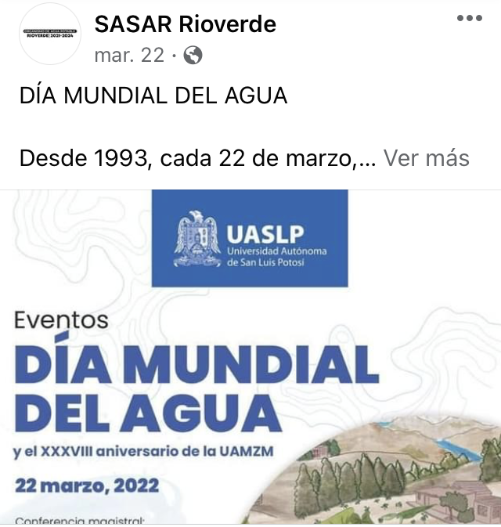

FECHA: 22/03/2022
DIA MUNDIAL DEL AGUA
ENLACE:
https://www.facebook.com/SASARioverde/photos/a.1195357287141515/5278667045477165/

